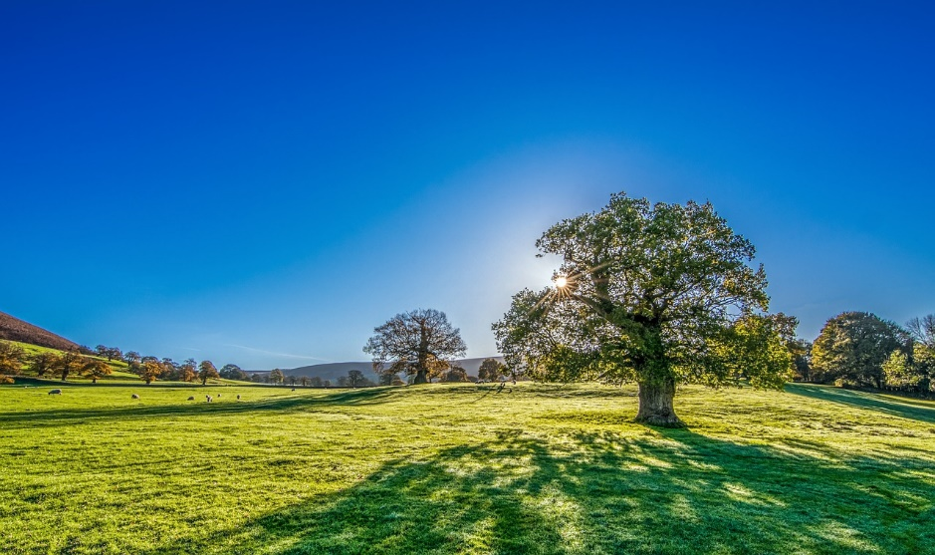

FØLG ET TRE GJENNOM ÅRSTIDENE
OBSERVASJONSHEFTE
blad | kvist/knopper
blomster/frø/frukt | stamme/bark
Tegn hele treet med omgivelsene rundt.
Få med:
- Hvor treet er og hvordan bakken ser ut.
- Observasjoner av levende dyr/insekter på eller under treet.

blad | kvist/knopper
blomster/frø/frukt | stamme/bark
Tegn hele treet med omgivelsene rundt.
Få med:
- Hvor treet er og hvordan bakken ser ut.
- Observasjoner av levende dyr/insekter på eller under treet.

blad | kvist/knopper
blomster/frø/frukt | stamme/bark
Tegn hele treet med omgivelsene rundt.
Få med:
- Hvor treet er og hvordan bakken ser ut.
- Observasjoner av levende dyr/insekter på eller under treet.

blad | kvist/knopper
blomster/frø/frukt | stamme/bark
Tegn hele treet med omgivelsene rundt.
Få med:
- Hvor treet er og hvordan bakken ser ut.
- Observasjoner av levende dyr/insekter på eller under treet.

blad | kvist/knopper
blomster/frø/frukt | stamme/bark
Tegn hele treet med omgivelsene rundt.
Få med:
- Hvor treet er og hvordan bakken ser ut.
- Observasjoner av levende dyr/insekter på eller under treet.

